SCHEDA INFORMATIVA

Denominazione Scuola I.T.I. Ettore Majorana
Indirizzo Via F. Baracca 80 - 10095
Telefono 011 4113334
Fax 011 4035379
Comune di Grugliasco

IMPIANTI SPORTIVI:

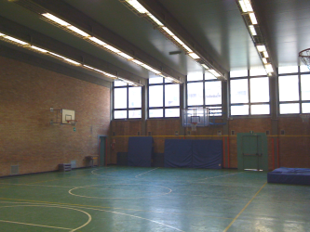

PALESTRA1
DIMENSIONI: 23.80 m. x 14.55 m.
ALTEZZA: 5.90 m.
MQ: 346

ATTIVITA’ PRATICABILI:
Ginnastica a corpo libero, minibasket, minivolley.

NOTE
Accesso dagli spogliatoi al piano palestra attraverso il corridoio.
Tipo di pavimentazione: PVC.

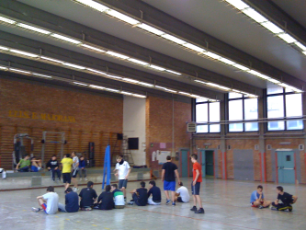
PALESTRA2
DIMENSIONI: 23.80 m. x 17.70 m.
ALTEZZA: 5.90 m.
MQ: 421

ATTIVITA’ PRATICABILI:
Ginnastica a corpo libero, minivolley.

NOTE
Accesso dagli spogliatoi al piano palestra attraverso il corridoio.
Tipo di pavimentazione: LINOLEUM.

SERVIZI IN COMUNE

Spogliatoi atleti: 2
- Wc: 6
- Docce: 8

Spogliatoi giudici/istruttori: 1

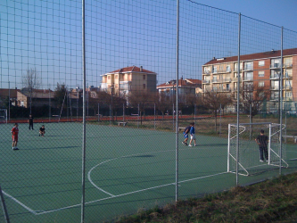

PLAYGROUND ESTERNO

ATTIVITA’ PRATICABILI:
Calcio a 5, pallamano, atletica (corsa veloce, salto in lungo, lancio del peso).

NOTE
Tipo di pavimentazione: conglomerato bituminoso verniciato (campo da calcetto), tartan (piste corsa veloce e salto in lungo).

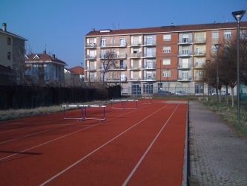

CONCESSIONE UTILIZZO:

Per informazioni circa la possibilità di accedere agli impianti rivolgersi alla sede del Comune di Grugliasco.
MAIL: uff.sport@comune.grugliasco.to.it
TELEFONO: 011.4013271-270

Per informazioni di altra natura potete rivolgervi alla Città metropolitana di Torino.
MAIL: impiantisport@cittametropolitana.torino.it
TELEFONO: 011.8616244 – 45 – 46 – 47

